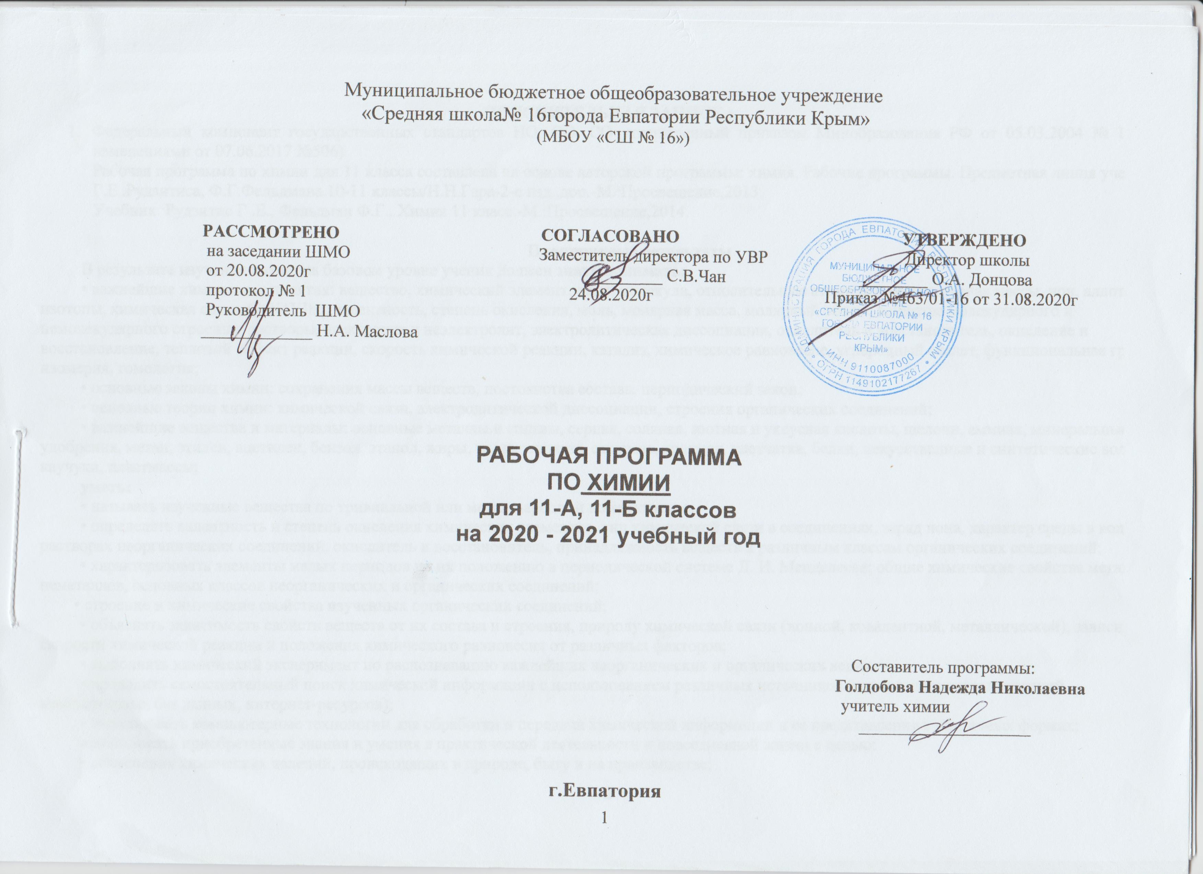

ПОЯСНИТЕЛЬНАЯ ЗАПИСКА
- Федеральный компонент государственных стандартов НО, ОО, СО утвержденный приказом Минобразования РФ от 05.03.2004 № 1089,( с изменениями от 07.06.2017 №506)
Рабочая программа по химии для 11 класса составлена на основе авторской программы: химия. Рабочие программы. Предметная линия учебников Г.Е .Рудзитиса, Ф.Г.Фельдмана.10-11 классы/Н.Н.Гара-2-е изд.,доп.-М.:Просвещение,2013.
Учебник: Рудзитис Г .Е., Фельдман Ф.Г.. Химия 11 класс.-М.:Просвещение,2014.

Планируемые результаты
В результате изучения химии на базовом уровне ученик должен знать/понимать:
• важнейшие химические понятия: вещество, химический элемент, атом, молекула, относительные атомная и молекулярная массы, ион, аллотропия, изотопы, химическая связь, QxN4YJhq, валентность, степень окисления, моль, молярная масса, молярный объем, вещества молекулярного и немолекулярного строения, растворы, электролит и неэлектролит, электролитическая диссоциация, окислитель и восстановитель, окисление и восстановление, тепловой эффект реакции, скорость химической реакции, катализ, химическое равновесие, углеродный скелет, функциональная группа, изомерия, гомология;
• основные законы химии: сохранения массы веществ, постоянства состава, периодический закон;
• основные теории химии: химической связи, электролитической диссоциации, строения органических соединений;
• важнейшие вещества и материалы: основные металлы и сплавы, серная, соляная, азотная и уксусная кислоты, щелочи, аммиак, минеральные удобрения, метан, этилен, ацетилен, бензол, этанол, жиры, мыла, глюкоза, сахароза, крахмал, клетчатка, белки, искусственные и синтетические волокна, каучуки, пластмассы;
уметь:
• называть изученные вещества по тривиальной или международной номенклатуре;
• определять валентность и степень окисления химических элементов, тип химической связи в соединениях, заряд иона, характер среды в водных растворах неорганических соединений, окислитель и восстановитель, принадлежность веществ к различным классам органических соединений;
• характеризовать элементы малых периодов по их положению в периодической системе Д. И. Менделеева; общие химические свойства металлов, неметаллов, основных классов неорганических и органических соединений;
• строение и химические свойства изученных органических соединений;
• объяснять зависимость свойств веществ от их состава и строения, природу химической связи (ионной, ковалентной, металлической), зависимость скорости химической реакции и положения химического равновесия от различных факторов;
• выполнять химический эксперимент по распознаванию важнейших неорганических и органических веществ;
• проводить самостоятельный поиск химической информации с использованием различных источников (научно-популярных изданий, компьютерных баз данных, интернет-ресурсов);
• использовать компьютерные технологии для обработки и передачи химической информации и ее представления в различных формах;
использовать приобретенные знания и умения в практической деятельности и повседневной жизни с целью:
• объяснения химических явлений, происходящих в природе, быту и на производстве;
• определения возможности протекания химических превращений в различных условиях и оценки их последствий;
• экологически грамотного поведения в окружающей среде;
• оценки влияния химического загрязнения окружающей среды на организм человека и другие живые организмы;
• безопасного обращения с горючими и токсичными веществами, лабораторным оборудованием;
• приготовления растворов заданной концентрации в быту и на производстве;
• критической оценки достоверности химической информации, поступающей из разных источников.

Содержание учебного предмета

ТЕОРЕТИЧЕСКИЕ ОСНОВЫ ХИМИИ
Тема 1. Важнейшие химические понятия и законы (3 ч)
Атом. Химический элемент. Изотопы. Простые и сложные вещества.
Закон сохранения массы веществ, закон сохранения и превращения энергии при химических реакциях, закон постоянства состава. Вещества молекулярного и немолекулярного строения.

Тема 2. Периодический закон и периодическая система химических элементов Д. И. Менделеева на основе учения о строении атомов (4 ч)
Атомные орбитали, s-, p-, d- и f-электроны. Особенности размещения электронов по орбиталям в атомах малых и больших периодов. Энергетические уровни, подуровни. Связь периодического закона и периодической системы химических элементов с теорией строения атомов. Короткий и длинный варианты таблицы химических элементов.
Положение в периодической системе химических элементов Д. И. Менделеева водорода, лантаноидов, актиноидов и искусственно полученных элементов.
Валентность и валентные возможности атомов. Периодическое изменение валентности и размеров атомов.
Расчетные задачи. Вычисления массы, объема или количества вещества по известной массе, объему или количеству вещества одного из вступивших в реакцию или получившихся в результате реакции

Тема 3. Строение вещества (5 ч)
Химическая связь. Виды и механизмы образования химической связи. Ионная связь. Катионы и анионы. Ковалентная неполярная связь. Ковалентная полярная связь. Электроотрицательность. Степень окисления. Металлическая связь. Водородная связь. Пространственное строение молекул неорганических и органических веществ.
Типы кристаллических решеток и свойства веществ.
Дисперсные системы. Истинные растворы. Способы выражения концентрации растворов: массовая доля растворенного вещества, молярная концентрация. Коллоидные растворы. Золи, гели.
Демонстрации. Модели ионных, атомных, молекулярных и металлических кристаллических решеток. Эффект Тиндаля.
Расчетные задачи. Вычисление массы (количества вещества, объема) продукта реакции, если для его получения дан раствор с определенной массовой долей исходного вещества.

Тема 4. Химические реакции (8 ч)
Классификация химических реакций в неорганической и органической химии.
Скорость реакции, ее зависимость от различных факторов. Закон действующих масс. Энергия активации. Катализ и катализаторы. Обратимость реакций. Химическое равновесие. Смещение равновесия под действием различных факторов. Принцип Ле Шателье. Производство серной кислоты контактным способом.
Электролитическая диссоциация. Сильные и слабые электролиты.
Кислотно-основные взаимодействия в растворах. Среда водных растворов: кислая, нейтральная, щелочная. Ионное произведение воды. Водородный показатель (pH) раствора.
Демонстрации. Зависимость скорости реакции от концентрации и температуры. Разложение пероксида водорода в присутствии катализатора.
Определение среды раствора с помощью универсального индикатора.
Лабораторные опыты. Проведение реакций ионного обмена для характеристики свойств электролитов.
Расчетные задачи. Вычисления массы (количества вещества, объема) продукта реакции, если известна масса исходного вещества, содержащего определенную долю примесей.
Практическая работа .1. Влияние различных факторов на скорость химической реакции.
НЕОРГАНИЧЕСКАЯ ХИМИЯ
Тема 5. Металлы (6 ч)
Положение металлов в периодической системе химических элементов Д. И. Менделеева. Общие свойства металлов. Электрохимический ряд напряжений металлов. Общие способы получения металлов. Электролиз растворов и расплавов. Понятие о коррозии металлов. Способы защиты от коррозии.
Обзор металлов главных подгрупп (А-групп) периодической системы химических элементов.
Обзор металлов побочных подгрупп (Б-групп) периодической системы химических элементов (медь, цинк, титан, хром, железо, никель, платина).
Сплавы металлов.
Оксиды и гидроксиды металлов.
Демонстрации. Ознакомление с образцами металлов и их соединений. Взаимодействие щелочных и щелочноземельных металлов с водой. Взаимодействие меди с кислородом и серой. Электролиз раствора хлорида меди(II). Опыты по коррозии металлов и защите от нее.
Лабораторные опыты. Взаимодействие цинка и железа с растворами кислот и щелочей. Знакомство с образцами металлов и их рудами (работа с коллекциями).
Расчетные задачи. Расчеты по химическим уравнениям, связанные с массовой долей выхода продукта реакции от теоретически возможного.
Тема 6. Неметаллы (8ч)
Обзор свойств неметаллов. Окислительно-восстановительные свойства типичных неметаллов.
Оксиды неметаллов и кислородсодержащие кислоты. Водородные соединения неметаллов.
Демонстрации. Образцы неметаллов. Образцы оксидов неметаллов и кислородсодержащих кислот. Горение фосфора, хлора, железа и магния в кислороде.
Лабораторные опыты. Знакомство с образцами неметаллов и их природными соединениями (работа с коллекциями).
Практическая работа .2. Решение экспериментальных задач.
3. Получение, собирание и распознавание газов.

Тематическое планирование

№ п/п | Название темы | Количество часов | Практических работ | Контрольных работ | Лабораторных опытов
1 | Важнейшие химические понятия и законы | 3 | - | 1 | -
2 | Периодический закон и периодическая система химических элементов  Д.И. Менделеева на основе учения о строении атома | 4 | - | 1 | -
3 | Строение вещества | 5 | - | 1 | -
4 | Химические реакции | 8 | 1 | 1 | 1
5 | Металлы | 6 | - | 1 | 2
6 | Неметаллы | 8 | 2 | 1 | 1
 | ИТОГО | 34 | 3 | 3 | 4

Календарно – тематическое планирование

№  п/п | № п/п  факт | Дата |  |  |  | Тема урока |  | Основные понятия |  | Практическая часть
№  п/п | № п/п  факт | По плану |  | По факту
Тема 1. Важнейшие химические понятия и законы (3 ч)

1 |  |  | 01.09 |  |  |  | Атом. Химический элемент. Изотопы. Простые и сложные вещества |  | Атом. Изотоп |  | Инструктаж по ТБ
2 |  |  | 08.09 |  |  |  | Закон сохранения массы веществ, закон сохранения и превращения энергии при химических реакциях |  | Вещество. Химическая реакция
3 |  |  | 15.09 |  |  |  | Закон постоянства состава веществ. Вещества молекулярного и немолекулярного строения |  | Вещество. Химическая реакция
Тема 2. Периодический закон и периодическая система химических элементов Д. И. Менделеева на основе учения о строении атомов (4 ч)

4 |  |  | 22.09 |  |  |  | Строение атома. Строение электронных оболочек атомов химических элементов |  | Атом
5 |  |  | 29.09 |  |  |  | Строение электронных оболочек атомов химических элементов |  | Атом. Химический элемент
6 |  |  | 06.10 |  |  |  | Валентность. Валентные возможности и размеры атомов химических элементов |  | Атом. Валентность
7 |  |  | 13.10 |  |  |  | Периодический закон и Периодическая система химических элементов Д.И. Менделеева. Закономерности в изменении свойств химических элементов |  | Химический элемент
Тема 3. Строение вещества (5 ч)

8 |  |  | 20.10 |  |  |  | Химическая связь. Ионная и ковалентная химические связи |  | Химическая связь – ионная, ковалентная
9 |  |  | 27.10 |  |  |  | Металлическая и водородная связи |  | Химическая связь – металлическая, водородная
10 |  |  | 10.11 |  |  |  | Типы кристаллических решёток и свойства веществ |  | Вещество, кристаллическая решетка |  | Д: Модели ионных, атомных, молекулярных и металлических кристаллических решеток
11 |  |  | 17.11 |  |  |  | Дисперсные системы. Обобщение знаний по темам 1 – 3 |  | Дисперсная система |  | Д: Эффект Тиндаля.
12 |  |  | 24.11 |  |  |  | КОНТРОЛЬНАЯ РАБОТА №1 «СТРОЕНИЕ АТОМА. СТРОЕНИЕ ВЕЩЕСТВА» |  | Вещество. Атом
Тема 4. Химические реакции (8 ч)

13 |  |  | 01.12 |  |  |  | Анализ контрольной работы. Сущность и классификация химических реакций |  | Химическая реакция
14 |  |  | 08.12 |  |  |  | Окислительно-восстановительные реакции |  | Окислительно-восстановительные реакции
15 |  |  | 15.12 |  |  |  | Скорость химических реакций. Факторы, влияющие на скорость химических реакций |  | Скорость химической реакции |  | Д: Зависимость скорости реакции от концентрации и температуры. Разложение пероксида водорода в присутствии катализатора.
16 |  |  | 22.12 |  |  |  | Инструктаж по Т/Б. ПРАКТИЧЕСКАЯ РАБОТА №1. Влияние различных факторов на скорость химической реакции.
17 |  |  | 29.12 |  |  |  | Химическое равновесие. Принцип Ле Шателье. Производство серной кислоты контактным способом |  | Химическое равновесие
18 |  |  | 12.01 |  |  |  | Электролитическая диссоциация. Сильные и слабые электролиты. Среда водных растворов. Водородный показатель (pH) раствора |  | Электролитическая диссоциация |  | Д: Определение среды раствора с помощью универсального индикатора.  Л/р: Проведение реакций ионного обмена для характеристики свойств электролитов.
19 |  |  | 19.01 |  |  |  | Обобщение и систематизация знаний по теме «Химические реакции» |  | Химические реакции
20 |  |  | 26.01 |  |  |  | КОНТРОЛЬНАЯ РАБОТА №2 «ХИМИЧЕСКИЕ РЕАКЦИИ» |  | Химически реакции
Тема 5. Металлы (6 ч)

21 |  |  | 02.02 |  |  |  | Положение металлов в ПСХЭ Д. И. Менделеева. Общие свойства металлов. |  | Металлы |  | Д: Ознакомление с образцами металлов и их соединений.
22 |  |  | 09.02 |  |  |  | Общие способы получения металлов |  | Металлы |  | Л/р: Знакомство с образцами металлов и их рудами (работа с коллекциями)
23 |  |  | 16.02 |  |  |  | Электролиз растворов и расплавов |  | Электролиз, раствор, расплав |  | Д: Электролиз раствора хлорида меди(II).
24 |  |  | 02.03 |  |  |  | Обзор металлов главных подгрупп (А-групп) периодической системы химических элементов |  | Металлы |  | Д: Взаимодействие щелочных и щелочноземельных металлов с водой.
25 |  |  | 09.03 |  |  |  | Обзор металлов побочных подгрупп (Б-групп) периодической системы химических элементов (медь, цинк, железо) |  | Металлы |  | Д: Взаимодействие меди с кислородом и серой.  Л/р: Взаимодействие цинка и железа с растворами кислот и щелочей.
26 |  |  | 16.03 |  |  |  | Оксиды и гидроксиды металлов |  | Оксиды, гидроксиды |  | Д: Опыты по коррозии металлов и защите от нее.
Тема 6. Неметаллы (8ч)

27 |  |  | 30.03 |  |  |  | Обзор свойств неметаллов. Окислительно-восстановительные свойства типичных неметаллов. Водородные соединения неметаллов |  | Неметаллы |  | Д: Образцы неметаллов. Горение фосфора, хлора, железа и магния в кислороде.  Л/р: Знакомство с образцами неметаллов и их природными соединениями (работа с коллекциями).
28 |  |  | 06.04 |  |  |  | Оксиды неметаллов и кислородсодержащие кислоты |  | Оксиды, кислоты |  | Д: Образцы оксидов неметаллов и кислородсодержащих кислот.
29 |  |  | 13.04 |  |  |  | Инструктаж по Т/Б. ПРАКТИЧЕСКАЯ РАБОТА №2. РЕШЕНИЕ ЭКСПЕРИМЕНТАЛЬНЫХ ЗАДАЧ
30 |  |  | 20.04 |  |  |  | Инструктаж по Т/Б. ПРАКТИЧЕСКАЯ РАБОТА №3. ПОЛУЧЕНИЕ, СОБИРАНИЕ И РАСПОЗНАВАНИЕ ГАЗОВ
31 |  |  | 27.04 |  |  |  | Генетическая связь неорганических и органических веществ. |  | Вещество
32 |  |  | 04.05 |  |  |  | Обобщение и систематизация знаний по темам «Металлы» и «Неметаллы» |  | Металлы, неметаллы
33 |  |  | 11.05 |  |  |  | КОНТРОЛЬНАЯ РАБОТА №3 «ВЕЩЕСТВА И ИХ СВОЙСТВА» |  | Вещество, свойства вещества
34 |  |  | 18.05 |  |  |  | Анализ контрольной работы. Корректировка знаний учащихся.

